**Φύλλο εργασίας 1**

**Εισαγωγική δραστηριότητα**

Ανοίξτε από το περιβάλλον της Scratch το αρχείο ***BatChasing.sb***

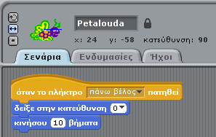(α) Το πρόγραμμα περιέχει δύο χαρακτήρες - sprites: μία πεταλούδα και μία νυχτερίδα. Εξετάστε το σενάριο τού κάθε χαρακτήρα και χωρίς να εκτελέσετε το πρόγραμμα προβλέψτε τι θα συμβεί όταν:

* Πατήσετε την πράσινη σημαιούλα
* Πατάτε το πλήκτρο πάνω βελάκι

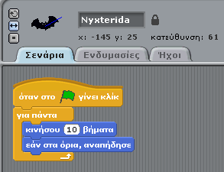Εκτελέστε το πρόγραμμα.

Είναι το αποτέλεσμα αυτό που είχατε προβλέψει; Αν όχι, εξετάστε με τον συμμαθητή σας σε ποιες εντολές ή παραμέτρους οφείλεται η διαφορά.

(β) Γράψτε ιδέες για το τι θα μπορούσε να κάνει το πρόγραμμα ώστε να μπορεί να επεκταθεί σε παιχνίδι.

………………………………………………………………………………..………………………………………………………………….

………………………………………………………………………...